Úkoly na téma tukové tkáně a energetického metabolismu
Zadání pro studenty
- Teoretická úloha – glukózový toleranční test
Teorie: Obezita přináší zvýšené riziko diabetu mellitu 2. typu, který je podmíněn zejména necitlivostí k účinkům hormonu inzulínu (tedy inzulínovou rezistencí). Příznakem zhoršené funkce inzulínu je snížená tolerance ke glukóze, která se dá zjistit pomocí glukózového tolerančního testu (GTT). Při GTT je pacient (nebo pokusné zvíře) na lačno vystaven definované dávce glukózy a v pravidelných časových intervalech je pak monitorována hladina glukózy v krvi. Dávka glukózy se podává orálně ve formě koncentrovaného roztoku (v případě pokusných zvířat je možné použít i injekční podání do břišní dutiny – tzv. intraperitoneální GTT). GTT se rutinně provádí zejména u nastávajících matek se zvýšeným rizikem tzv. gestačního diabetu.

Otázky a úkoly:
- Na obrázku níže vidíte typický průběh křivky koncentrace glukózy (glykémie) během GTT u zdravého člověka a u pacienta s diabetem mellitem 2. typu. Označ do grafu křivku zdravého člověka písmenem Z a křivku diabetika písmenem D.
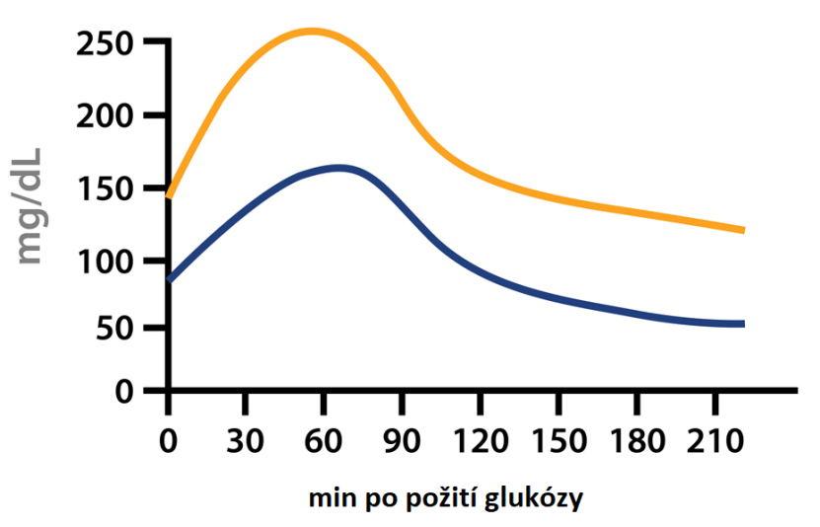obr. převzat z www.crownbio.com

V čem konkrétně je reakce diabetického pacienta odlišná od zdravého člověka?

- Po požití glukózového roztoku v čase 0 min dochází k nárůstu glykémie. Čím je tento nárůst způsoben?

- Po 60 minutách dochází u obou křivek k postupnému poklesu glykémie – co se tou dobou děje s glukózou z krevního oběhu?

- Srovnejte množství (koncentraci) glukózy v pokusném roztoku s obsahem jednoduchých sacharidů v konkrétních slazených nápojích.

- Porovnejte rychlost příjmu živin z pevné stravy s příjmem živin z nápojů. V čem spočívají rizika nápojů s vysokým kalorickým obsahem?

- Termogeneze a hnědá tuková tkáň
Hnědá tuková tkáň je specializovaný orgán uzpůsobený k efektivní výrobě tepla za udržením stálé tělesné teploty.
- Popište fyziologické a behaviorální reakce těla na chlad a mechanismus, jakým tyto reakce napomáhají udržet stálou tělesnou teplotu.

- Vysvětlete, proč lehce oblečený člověk v místnosti o teplotě kolem 20 °C udržuje stálou tělesnou teplotu kolem 37 °C automaticky, aniž by musel cíleně produkovat dodatečné teplo. (Říkáme, že pro lehce oblečeného člověka je teplota 20 °C teplotou termoneutrální.) Uvažte přitom, že při vzrůstu teploty v místnosti na teplotu těla (37 °C) se bude tento člověk muset cíleně ochlazovat (např. pocením).

- Hnědá tuková tkáň umožňuje pohodlnou výrobu tepla. Dospělý člověk ji už většinou nepotřebuje, důležitější je však pro drobnější savce. U těchto zvířat je totiž nevýhodný poměr objemu těla, který vyrábí teplo, a povrchu těla, kterým teplo uniká. Představte si zkusmo zvířata tvaru krychle o dvou velikostech. Zvíře A je krychle o hraně délky 1 dm, zvíře B má hranu délky 10 dm. Spočtěte objem a povrch těla obou zvířat a porovnejte poměr objemu ku povrchu zvířat A a B.

- I přes vysoký obsah bělavých lipidů má hnědá tuková tkáň hnědavou nebo červenavou barvu. Které struktury a sloučeniny mohou způsobovat toto zabarvení? (Jde o obdobné důvody jako v případě jater nebo oxidativního – „červeného“ kosterního svalu.)

- Lipidy jako bohatý zdroj energie
Tuková tkáň slouží jako úložiště lipidů. Oxidace lipidů je vedle oxidace sacharidů (zejména glukózy) jedním z hlavních zdrojů energie pro tělo.
- Většina lipidů je v tukových buňkách uložena v podobě tzv. triacylglycerolů – esterů glycerolu a tří mastných kyselin. Sestavte sumární vzorec jednoho takového triacylglycerolu – tripalmitinu, sestávajícího ze tří zbytků kyseliny palmitové (plně nasycená, 16uhlíková mastná kyselina) esterifikovaných na glycerol.

- Lipidy obsahují oproti sacharidům menší množství atomů kyslíku. Jsou tedy redukovanější a jejich oxidací lze uvolnit větší možství energie. Experimentálně je možné odhadnout podíl spalování sacharidů a lipidů v konkrétní chvíli podle složení vdechovaného a vydechovaného vzduchu. Užitečnou veličinou je v tomto ohledu tzv. respirační kvocient (RQ, nebo též RER – respiratory exchange ratio), tedy podíl vyprodukovaného oxidu uhličitého a spotřebovaného kyslíku.
Pro odhad RQ při oxidaci sacharidů a lipidů nejprve vyrovnejte rovnice níže – u oxidace triacylglycerolu použijte sumární vzorec tripalmitinu z otázky 3A. Poté spočítejte RQ pro oxidaci glukózy a oxidaci tripalmitinu.
Oxidace glukózy: ... C₆H₁₂O₆ + ... O₂ –> ... CO₂ + ... H₂O
Oxidace triacylglycerolu: ... tripalmitin + ... O₂ –> ... CO₂ + ... H₂O
- Na grafu níže vidíte průběh RQ u dvou pokusných skupin hlodavců v průběhu dne a následující noci při přístupu k potravě s vysokým obsahem sacharidů. Další ráno byla potrava zvířatům odebrána. Zkoumaní hlodavci jsou zvířata s noční aktivitou. Mezi oběma skupinami nejsou v tomto parametru patrné žádné výrazné rozdíly. Zato jsou vidět změny RQ během dne a noci a poté při hladovění. Vysvětlete, čím jsou tyto změny způsobeny.
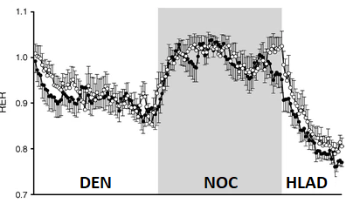
Převzato z Diabetologia 54, 1169–1180 (2011)

